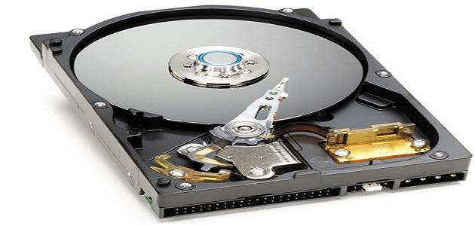

كيفية تقسيم الهارد

تعريفه
يُعدُ القرصُ الصلب (Hard Disk) وحدةَ التخزين الرئيسية في جهاز الحاسوب، فلهُ القدرةُ على تخزين البيانات بسعة كبيرة، ولمدة زمنية طويلة، حتى في حالات انقطاع التيار الكهربائي عنه، يتكون من أقراص دائرية، وهي وسائط تخزين البيانات على شكل رقمي، ومحور للدوران ،ورأس للقراءة والكتابة على القرص، ووحدة الكترونية للتحكم وتوجيه الأوامر.

خطوات تقسيم الهارديسك

التهيئة
القيام بعملية التهيئة للقرص الصلب، ويُقْصَدُ بها عملية ترتيب وتنظيم وحدات التخزين الصغيرة جداً على القرص الصلب، بطريقة تُمَكِنُ من الوصول للبيانات المخزنة عليه، وقراءتها، وهي على نوعين .
- التهيئة الفيزيائية وتتم من قبل الشركة المصنعة، وذلك بتقسيم القرص إلى مسارات، واسطوانات، وقطاعات، لِتُوَضِحَ طريقة تخزين البيانات، واسترجاعها عند قراءتها .
- التهيئة المنطقية، وهي بعمل نظام للملفات على القرص، يتم من خلالها التعامل مع البيانات، وهذا يعتمد على نظام التشغيل القائم، حيث أنه هو الذي يحدد طبيعة الملفات التي يتعامل معها، حيث يمكن تقسيم القرص لأكثر من نوع من الملفات، تتيح استخدام القرص من قبل أكثر من نظام تشغيل، وذلك حسب الملفات الموجودة .

تقسيم القرص إلى ملفات
- القسم الأولي وهو القسم الذي يتم تَخْصِيصُه لنظام التشغيل، حيث يوضع عليه الملفات الخاصة به، لغايات الإقلاع حال تشغيل النظام، ونوع هذا القسم يعتمد على نظام التشغيل الموجود عليه .
- القسم الممتد وهو القسم الذي يتم تخصيصه للبيانات بشكل عام للتخزين والكتابة، وتنظيم مساحات التخزين .
- القسم المنطقي يوجد داخل القسم الممتد، ليتم احتوائه، وقراءته من قبل نظام التشغيل حال الإقلاع .

أدوات تقسيم القرص
لتقسيم أي قرص يوجد العديد من البرامج الخاصة بتقسيمه، وذلك يَعْتمدُ على نظام التشغيل المَنْوِي تثبيته على القرص، فمثلا في أنظمة اللينكس يوجد برامج جاهزة مع نسخة نظام التشغيل، كأداة "disk utility" في الأبونتو، حيث يُمكن من خلالها عمل تقسيم أولي، وممتد، ومنطقي، وتحديد نوع الملفات مثل ext2 & ext3 ext4 & swap، وهي ملفات خاصة بأنظمة لينكس ،وذلك كما يلي :
- يتم النقر بالفأرة على المساحة الخالية على القرص، حيث تظهر بدون أي بيانات .
- قم باختيار الأمر إنشاء من واجهة البرنامج، ليظهر لك صندوق حوار "أنشئ قسما".
- من صندوق الحوار أنشئ قسماً ، قم باختيار نوع الجزء الجديد (أولي أو منطقي)، وتحديد حجم القسم الجديد، وطريقة الاستخدام، وذلك باختيار نوع الملف، ثم اختيار نعم، ليتم إنشاء القسم الأول على القرص الصلب ،وتعود واجهة البرنامج بالظهور مرة أخرى، ليتم تكرار العملية السابقة، حتى لا يبقى مساحة خالية على القرص يمكن من خلالها عمل قسم جديد عليها.

